이력서

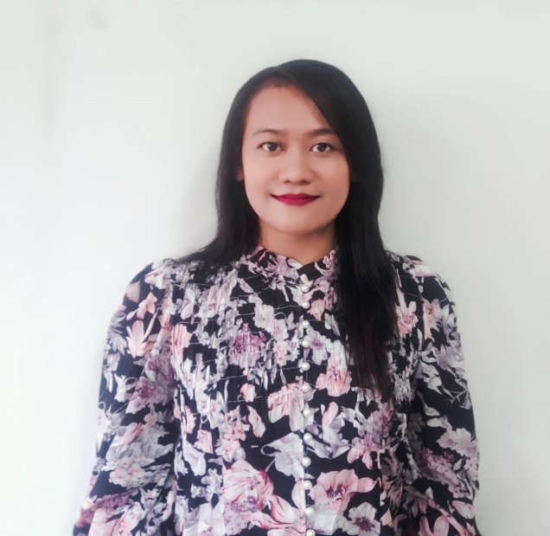

성명 : 푸트리
생년 : 1981-04-11
주소 : Jl.Semeru Gg.VI A Kelurahan Campurejo Kecamatan Mojoroto Kota Kediri JATIM
전화 번호 : 62-8119699903 (whatsapp, katalk)
이매일 : trihallo333@gmail.com
카카오 톡 ID : Putri333

경력 사항

러부봉제 공장 하고 LG의 휴대폰 케이스 코팅하는 회사
2000-2005 (한국)
인도네시아 연수생 으로 한국 에 일이했습니다
KORINDO
2005-2008 (말랑)
한국어 학원에에 한국어를 가르칩니다
KOINTEC
2012-2013 (버까시)
한국 타이어 공장 공사할때 한국인 엔지니어링 팀의 통역사
KC-COTREL
2013-2014 (칠르건 - 반튼)
KRAKATAO-POSCO MANUAL DEDUSTING PROJECT - 프로젝트 및 사무실 위한 통번역
PT.HANYEUNG JAYA GARMENT
2014-2015 (치카랑)
사무실 통번역, 봉재반 관리자 회의 통역 하고
옷 샘플링 준비하고 샘플링 리스트 만들어서 그데이타 로 한국의 온라인 시스템으로 입력함
PT.INNI HAPPY DREAM 2015-2019
(탕그랑) 마케팅 팀 와 한국인 강사 팀 의 (특히 이사님) 건강 에 대한 내용 교육을 인도네시아 팀으로 전달 하고 판매 지점에 방문하고 강의 통역하는곳하고 또는 사무실에 번역일 함

PT.WOONGSOL NATURE INDONESIA
2021 / 1 월 – 2022 년/ 3 월( 람풍 수마트라 섬)
법인장님 비서 와 총 회사 회의 통번역함
J&H TRADING
2022 년 4 월 – 11 월 ( 15일) (버카시-버거르/서부 자와 )
봉재 생산 샘플 관리 –> 프리 랜서, 사무실 통번역, 봉재반 관리자 회의 통역 하고
옷 샘플링 준비하고 샘플링 리스트 만들어서 그데이타 로 한국의 온라인 시스템으로 입력함

PT.WOONGSOL NATURE INDONESIA
2023 (1 월- 지금)
( 람풍 수마트라 섬) 법인장 비서 와 총 회사 회의 통역함

학력 사항

고등학교 1997졸업 ( 고졸자 )
컴퓨터 워드와 간단한 액샐하고 가능, 영어 를 한국말만금큼가능합니다.

자기 소개 와 가족 관계

저는 세 자녀의 미혼모입니다, 그래서 직장에서 게으를 이유가 없습니다.
생활을할때 누구와도 빨리 어울리고, 새로운 곳에 쉽게 적응할수있읍니다.

어학 수준이 중급

한국말이 독학 으로 공부했으니까 자격증이 없읍니다
2012년에 eps KLT 를 한번봤고, 받은 자격증이 잃어버렸습니다, 그 한번 테스트 한후에서 지금까지 eps klt 나 eps topic 테스트를 더 다시 해본 적이 아직 없습니다 (원인 ; 시간이 없어서 계속일하기 떼문에입니다).

*추가 정보*
저는 업무상 인도네시아 전역을 시행했고요, 인도네시아의 섬들과 그 주민들에 대해 많이 알고 있기 때문에 인도네시아 어느 곳이든 방문하라는 초청을 받으면 문제가 없습니다.

